Группа АДП-22 Задание на 22.09.20
Предмет: МДК.02.01 Продолжительность занятия 4 часа.

Практическое занятие № 8. Тема: «Решение ситуационных задач по подбору технологического оборудования, производственного инвентаря, инструментов, кухонной посуды для приготовления горячих блюд, кулинарных изделий и закусок в отварном, жареном, запеченном и тушеном виде».
Прошу прочитать всё внимательно, выполнить практическую работу.
Тип занятия: комбинированный, выполнение практической работы.
Вид занятия: Дистанционное обучение, практическая работа. Элементы обратной связи (опрос и выполнение практической работы).
Оборудование и материалы урока: компьютер (телефон, планшет) с выходом в интернет на дому, методические рекомендации по выполнению практической работы, техническое описание конвекционной печи.
Работа выполняется в тетради по предмету!

Цель работы: приобрести практический опыт подготовки, уборки рабочего места повара при выполнении работ по приготовлению горячих блюд, кулинарных изделий, закусок; подбора, подготовки к работе, проверки технологического оборудования, производственного инвентаря, инструментов, весоизмерительных приборов.
Студент должен уметь: организовывать рабочие места, осуществлять подбор необходимого оборудования и инвентаря, решать производственные задачи по подбору оборудования, посуды, инвентаря в соответствии с производственным заданием, соблюдать требования техники безопасности и охраны труда на рабочем месте и при выполнении производственных задач.
Студент должен знать: виды, назначение, оборудования, организацию рабочих мест повара в соусном отделении горячего цеха, правила техники безопасности при эксплуатации технологического оборудования.
Результат выполнения практических занятий – овладение профессиональными компетенциями:

Порядок выполнения работы:
1. Изучите теоретическую часть. Законспектируйте материал в рабочих тетрадях.
2. Выполните задания практической части работы.
3. Решите производственные задачи.
4. Сделайте вывод о проделанной работе.
5. Выполните внеаудиторное задание.
6. Оформите отчет.

Ход работы.

Задание 1. Изучите описание, историю создания, назначение, правила эксплуатации пароконвектомата. Составьте краткий конспект в рабочих тетрадях.

Конвекционная печь
Конвекционная печь – это бытовая техника, используемая для тепловой обработки продуктов. В основе принципа ее работы лежит равномерная циркуляция горячего сухого воздуха или пара. Мощность вентиляторов, расположенных внутри камеры, поддается регулировке наряду с температурой, степенью увлажнения воздуха. Свое название печи получили в честь физического явления конвекции – теплового обмена, обеспечиваемого потоками частиц с разной температурой.
Основная масса конвекционных печей создается с целью приготовления на кухне горячих блюд, выпечки. Дополнительная функция электрического гриля обеспечивается мощными ТЭНами (трубчатыми электронагревателями), расположенными на верхней и нижней внутренней панели нагревательной камеры.
За счет регулируемого пароувлажнения конвектомат приобретает также функцию большой пароварки. Широкая область применения конвекционной печи в сочетании с внушительной вместимостью внутренней камеры сослужила данному типу оборудования хорошую службу: пароконвектоматы от популярных производителей можно найти на кухне любого крупного ресторана или столовой.
Принцип работы
Принцип работы аэрогриля строится на эффекте конвекции: это процесс теплообмена между направленными потоками газа (в данной случае воздуха). Он достигается за счет мощного вентилятора на задней стенке нагревательной камеры и 3-4 ТЭНов сверху и снизу. Большинство таких устройств имеют функцию регулировки влажности, что помогает готовить блюда на пару, имитируя процесс тушения, варки, водяной бани. Если соответствующий переключатель выставить на «ноль», включится стандартный режим гриля, и в духовке останется очень сухой горячий воздух, отлично подходящий для запекания.
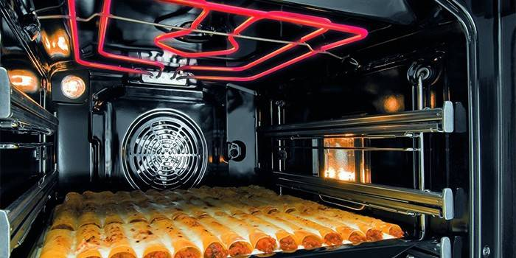

Печи конвекционные
Разные фирмы производят отличающиеся модели конвектоматов. Компактные устройства, работающие от напряжения 220В, предназначены для домашнего использования. Их комплектация скудна, дополнительных функций мало. Профессиональные машины отличаются более прочным корпусом, расширенным списком режимов и дополнительно укомплектованы сменными противнями, наборами для очистки. Они работают от промышленных розеток с напряжением 380В, имеют диодную подсветку, функцию электромеханической блокировки. Следующие производители знамениты своими моделями печей:
- Unox;
- Gemlux;
- Smeg;
- Apach;
- Tecnoeka;
- Abat;
- GARBIN;
- Venix;
- Vortmax.
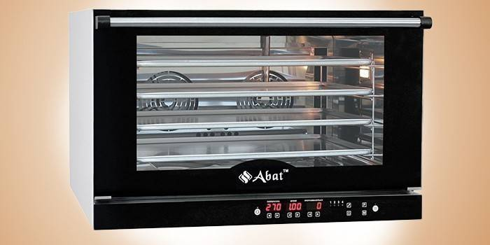
Unox
Программное обеспечение пароконвектомата обладает гибкой системой настройки способа приготовления пищи. Цикл температурной обработки можно составить из 6 этапов с отличающейся конфигурацией температуры, влажности:
- название модели: Unox XEBC-16EU-EPR-S;
- цена: 621000 р.;
- характеристики: 16 уровней с промежутками 80 мм, ДхШхВ 1043х882х1866 мм, расчетное напряжение 380В, мощность 35кВт, предел температуры 260 градусов;
- плюсы: большая вместимость, функция самоочистки, 256 слотов под сохранение программ приготовления пищи;
- минусы: не обнаружено.
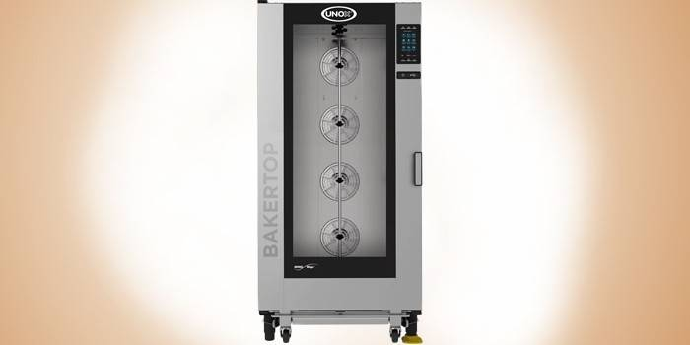
Минималистичная профессиональная конвекционная печь выгодно отличается повышенной системой безопасности. Усиленный запорный механизм не откроется, пока пар не будет спущен через специальный шлюз. Эта мера предосторожности отлично защищает от несчастных случаев на кухне:
- название модели: UNOX XV 593;
- цена: 120000 р.;
- характеристики: 7 уровней с промежутком 80 мм, габариты 860x882x930 мм, 380В, 10,3 кВт, максимальная температура 260 градусов;
- плюсы: гибкая настройка режимов приготовления, безопасный магнитный запорный механизм;
- минусы: сильно смещенный центр тяжести.
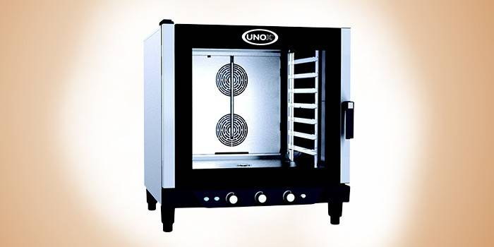
Gemlux
Кухонный гриль с конвекцией открывает новые возможности в сфере кулинарии. Выберите один из 11 режимов или воспользуйтесь гибкой настройкой, чтобы создать собственное уникальное блюдо. В продаже имеется встраиваемый щуп, дающий еще больше контроля над термической обработкой продуктов:
- название модели: Gemlux GL-OR-1500;
- цена: 7500 р.;
- характеристики: бытовая конвекционная мини-печка, 1,6кВт, 220В, 40-230 градусов, 11 режимов;
- плюсы: малые размеры, антипригарное покрытие на стенках;
- минусы: долго остывает.
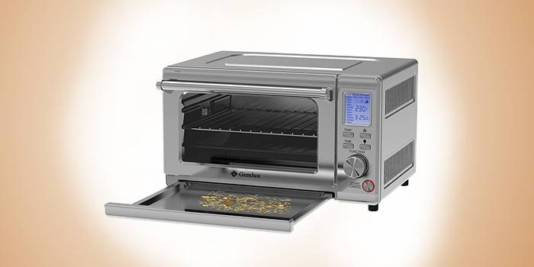
Маленький бытовой пароконвектомат отвечает высочайшим требованиям защиты. Усиленное жаропрочное стекло не нагревается с внешней стороны в процессе приготовления пищи. Регулировка мощности роторных вентиляторов дает больше контроля над эффектом конвекции, являющимся самой важной частью режима "гриль":
- название модели: Gemlux GL-OR-1536
- цена: 9000 р.;
- характеристики: мини-гриль с роторными вентиляторами, мощность 1,5кВт, 220/380В, 6 ТЭН, диодное освещение, двойное стекло;
- плюсы: хорошая защита от внешнего нагрева;
- минусы: не обнаружено.
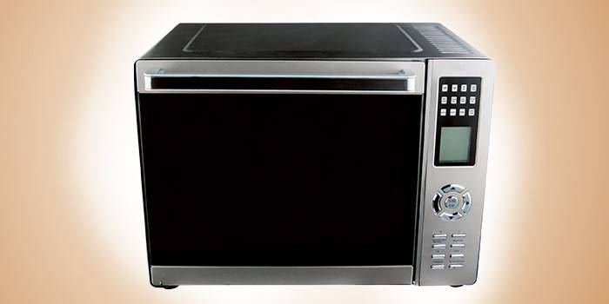

Smeg
Конвектомат от фирмы Smeg хорошо подойдет для использования на кухне маленького ресторана или кафе. Маленькая цена при замечательном качестве целиком оправдывает покупку такого оборудования для малого бизнеса в сфере общественного питания. Незначительное потребление электроэнергии еще больше снижает затраты на содержание кухни:
- название модели: Smeg ALFA43GHU;
- цена: 55000 р.;
- характеристики: 4 уровня установки противней, габариты 602x537x584 мм, 3 кВт, 380В;
- плюсы: чувствительные поворотные переключатели с фиксацией выставленного значения;
- минусы: нет встроенного щупа, таймер рассчитан только на 60 минут.
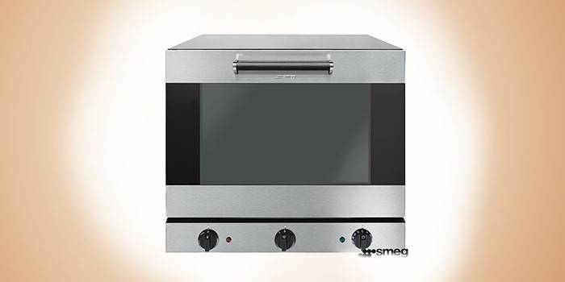
Большая промышленная конвекционная печь открывает широкие возможности перед использующими ее поварами. Множество режимов работы, гибкая настройка процессов термической обработки и функция поэтапного циклического приготовления превращают эту модель в полноценного работника кухни:
- название модели: Smeg ALFA241VE
- цена: 183000 р.;
- характеристики: 6 уровней установки поддонов, габариты 872x810x805 мм, 400В, 8,3 кВт;
- плюсы: увеличенный предел температуры в 280 градусов, трехслойное защитное стекло, механический запорный механизм;
- минусы: большой вес (113 кг), нестандартные требования к напряжению электросети.
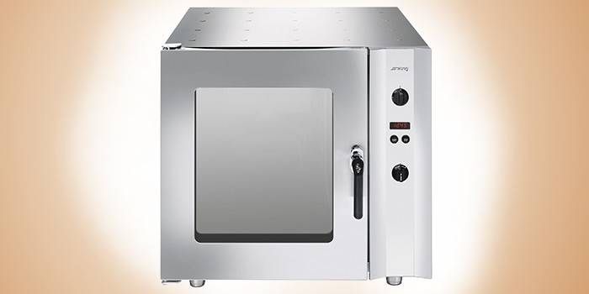
Apach
Маленькая конвекционная печь для кухни ресторана может выполнять вспомогательную роль, когда остальные конвектоматы заняты. Наличие режима поэтапного приготовления блюд открывает еще большие возможности при использовании этой печки. Настройте ее на термическую обработку с изменением показателей влажности и температуры, а дальше печь сама приготовит продукты:
- название модели: APACH AD46M;
- цена: 66000 р.;
- характеристики: переключаемые режимы напряжения 220/380 В, габариты 800х700х580 мм, ручной контроль подачи пара;
- плюсы: малый вес, наличие щупа, печь подстраивается под электросеть;
- минусы: небольшое количество уровней под противни.
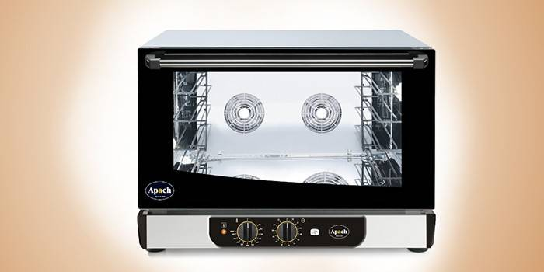
Высокий и узкий конвекционный шкаф, рассчитанный на большие объемы продукции – самая необходимая вещь на кухне столовой, ресторана или крупного кафе. Диапазон рабочей температуры устройства выгодно отличается от прочих моделей повышенной верхней границей. Воспользуйтесь минимальными настройками, если понадобится большая пароварка, и максимальными – для включения режима пицца-печки:
- название модели: APACH A9/10DHS;
- цена: 180000 р.;
- характеристики: десятиуровневые направляющие для поддонов, внешние габариты 920х760х1075 мм, 400В, 13,5 кВт, настраиваемая мощность конвекции;
- плюсы: гибкая настройка режима работы;
- минусы: смещенный центр тяжести.
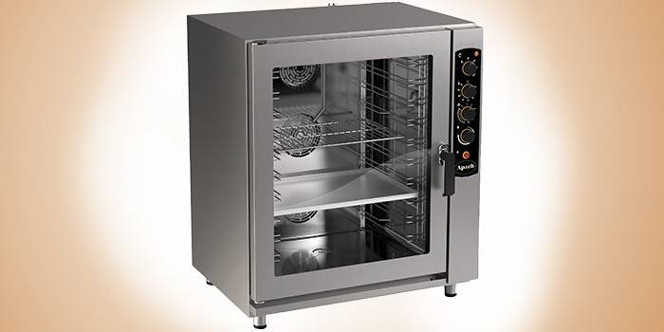
Tecnoeka
Кухонная техника от фирмы Tecnoeka спроектирована специально для применения на территории крупных предприятий общественного питания, рассчитанных на большие объемы производства. Программное обеспечение пароконвектомата обладает гибкой системой настройки способа приготовления пищи. Цикл температурной обработки можно составить из 8 этапов:
- название модели: TECNOEKA EKF 1064 TC touch control;
- цена: 280000 р.;
- характеристики: 10 уровней установки поддонов, внешние габариты 935х930х1150 мм, 380В, 16,5 кВт, улучшенная теплоизоляция для безопасного использования;
- плюсы: гибкая настройка режимов приготовления пищи;
- минусы: большой вес, нерегулируемый запорный механизм.
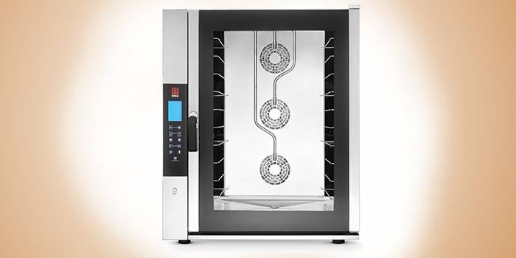
Большой пароконвектомат с увеличенным диапазоном рабочей температуры станет незаменимым помощников на кухне ресторана, крупной столовой. Запрограммируйте модель на самостоятельное приготовление пищи в несколько этапов, а сами занимайтесь другими делами:
- название модели: Tecnoeka KF1010 EV UD-GA;
- цена: 340000 р;
- характеристики: 12 направляющих линий для поддонов, внешние габариты 965х850х1250 мм, 380В, 23,5 кВт, температурный режим 50-270 градусов;
- плюсы: настройка четырехэтапного приготовления в рецепте, три мощных вентилятора;
- минусы: большая цена.
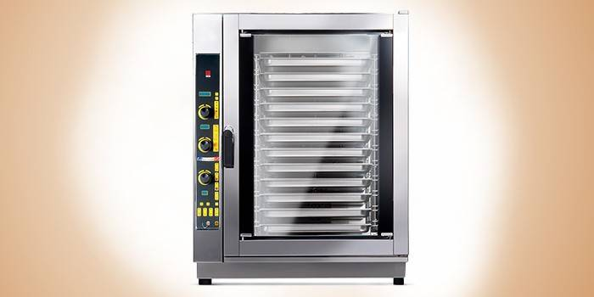
Как выбрать конвекционную печь
Чтобы не ошибиться в выборе, обратите внимание на следующие характеристики приобретаемого оборудования:
- Пределы температуры. Стандартный пароконвектомат должен иметь разброс минимум 200 градусов, иметь возможность приготовить любое блюдо. Рассмотрите модели с границами 45-260 градусов.
- Запирающий механизм. Профессиональный аэрогриль часто оснащается электромеханическим или магнитным замком, который блокирует открытие дверцы при определенных условиях. Помните, что поток пара или воздуха с температурой от 200 градусов вызывает сильные ожоги кожи, слизистой оболочки горла, легких.
- Комплектация. Промышленное оборудование часто снабжают количеством противней, превышающим число подставок внутри нагревательной камеры, чтобы распределение готовящихся блюд между мармитной подставкой и духовкой не вызывало затруднений.
- Напряжение. Даже стандартная мини-печь с конвекцией бывает рассчитана на промышленные розетки с напряжением 380 В.
- Программирование. Некоторые модели можно полноценно запрограммировать на самостоятельное приготовление блюда в несколько этапов, отличающихся настройками влажности, времени и температуры. Такая техника умеет сама включаться по таймеру или в определенное время.

Задание 2. Используя рецептуры Сборника рецептур, заполните таблицу 1. Техническое оснащение рабочих мест соусного отделения

Таблица 1. Техническое оснащение рабочих мест соусного отделения

№ п/п | Наименование блюда | Оборудование тепловое | Оборудование механическое | Оборудование немеханическое
1 | Каша пшенная
2 | Соус красный основной
3 | Гуляш
4 | Рыба жареная
5 | Запеканка
6 | Пельмени с маслом
7 | Блинчики с творогом
8 | Макароны отварные
9 | Котлета по-домашнему
10 | Овощи гриль
11 | Шашлычок куриный
12 | Рыба паровая
13 | Драники
14 | Соус томатный
15 | Люля-кебаб

Задание 3. Решите производственные задачи
2.1. Вы работаете поваром в соусном отделении горячего цеха в ресторане. Основное оборудование вашего рабочего места – конвекционная печь. К Вам на практику прислали практиканта. С ним необходимо провести первичный инструктаж на рабочем месте. Составьте инструктаж по технике безопасности при работе с конвекционной печью.
2.2. Вы работаете в шашлычной. По времени функционирования: предприятие постоянно действующее (круглый год). В ассортиментный минимум предприятия входят шашлык из баранины, свинины, говядины, курицы; рыба, овощи, грибы гриль; люля-кебаб. Какое оборудование целесообразно установить на данном предприятии? Какие рабочие места можно выделить, если предприятие с бесцеховой структурой производства?
2.3. У Вас заказ на изготовление омлета запеченного. Подберите кухонную посуду, инвентарь, инструменты для его приготовления.
2.4. Вам необходимо приготовить пудинг на пару. Какое оборудование Вы выберете?

Внеаудиторная (самостоятельная) работа
1. Решите производственные задачи.
1.1. В столовую поступил творог с крупным зерном. Необходимо приготовить начинку для вареников. Какое оборудование или инвентарь позволит сделать творог однородным и нежным?
1.2. Для приготовления яичной кашки яйца необходимо проверить на свежесть. Как Вы это сделаете?
1.3. Вы работаете шеф-поваром в ресторане. Производственные цеха модернизируются. Владелец ресторана попросил составить Вас заявку на новое высокотехнологичное оборудование, которое необходимо установить в технологическую линию для приготовления блюд и гарниров из круп, бобовых и макаронных изделий в наплитной посуде. Какое оборудование Вы включите в заявку?
1.4. У вас заказ на 12 порций яичницы - глазуньи. Какое оборудование и посуду Вы используете?

Оформление отчета.
- Тема работы.
- Цель работы.
- Таблица 1. Техническое оснащение рабочих мест соусного отделения
- Решение производственных ситуаций.
- Решение производственных задач внеаудиторной работы.
- Вывод.
Критерии оценивания
Оценка «5»
выставляется обучающемуся, если:
˗ тематика работы соответствует заданной темы, студент показывает системные и полные знания и умения по данному вопросу, производит расчет в соответствии с методикой;
˗ работа оформлена в соответствии с рекомендациями преподавателя;
˗ объем работы соответствует заданному;
˗ работа выполнена точно в сроки, указанные преподавателем.

Оценка «4» выставляется обучающемуся, если:
˗ тематика работы соответствует заданной, обучающийся допускает небольшие неточности или некоторые ошибки при расчетах масс отходов, брутто и нетто;
˗ работа оформлена с неточностями в оформлении;
˗ объем работы соответствует заданному или чуть меньше;

Оценка «3» выставляется обучающемуся, если:
˗ тематика работы соответствует заданной, но в работе отсутствуют значительные элементы по содержанию работы или тематика изложена нелогично, не четко представлено основное содержание вопроса, допущены ошибки при расчетах определения отходов, масс брутто, нетто.
˗ работа оформлена с ошибками в оформлении;

Учебник, Т.А. Качурина Приготовление, оформление и подготовка к реализации горячих блюд, кулинарных изделий, закусок разнообразного ассортимента. Издательский центр «Академия» 2018 г.
Электронная библиотека издательства «АКАДЕМИЯ»
http://academia-moscow.ru/inet_order/
Рекомендуемая литература: Золин В.П. Технологическое оборудование предприятий общественного питания: учеб.для учащихся учреждений сред.проф.образования / В.П.Золин. – 13-е изд. – М. : Издательский центр «Академия», 2016. – 320 с.; Лутошкина Г.Г. Техническое оснащение и организация рабочего места: учеб.для учащихся учреждений сред.проф.образования / Г.Г. Лутошкина, Ж.С. Анохина. – 1-е изд. – М. : Издательский центр «Академия», 2016. – 240 с.; Е.И.Соколова. Приготовление блюд из овощей и грибов: учебник для студ.учреждений сред.проф. образования – 2-е изд., стер. – М.: Издательский центр «Академия», 2016.-288 с.; русско-английский словарь.

Преподаватель: Александрова И.А.

